○加賀市医療費助成条例施行規則
平成17年10月1日
規則第71号
改正 平成18年3月31日規則第17号
平成18年4月28日規則第33号
平成22年7月13日規則第24号
平成27年9月30日規則第39号
平成28年8月31日規則第75号
(趣旨)
第１条 この規則は、加賀市医療費助成条例(平成17年加賀市条例第122号。以下「条例」という。)の施行に関し必要な事項を定めるものとする。
(用語の意義)
第２条 この規則で使用する用語の意義は、条例で使用する用語の意義による。
(規則で定める法令)
第３条 条例第3条第1項において規則で定める法令は、次に掲げるとおりとする。
(1) 船員保険法(昭和14年法律第73号)
(2) 私立学校教職員共済法(昭和28年法律第245号)
(3) 国家公務員共済組合法(昭和33年法律第128号)
(4) 地方公務員等共済組合法(昭和37年法律第152号)
(助成対象となる医療費の範囲)
第４条 条例第3条第1項に規定する助成の対象となる医療費の範囲は、国民健康保険法(昭和33年法律第192号)、健康保険法(大正11年法律第70号)、高齢者の医療の確保に関する法律(昭和57年法律第80号)又は前条の法令に規定する医療費であって、療養の給付、保険外併用療養費、療養費、訪問看護療養費、高額療養費、高額介護合算療養費、家族療養費及び訪問看護家族療養費とする。
(医療費受給者証の交付の申請)
第５条 条例第5条に規定する申請書は、医療費受給者証交付申請書(様式第1号)とする。
(医療費受給者証の交付)
第６条 市長は、前条の申請が、次の各号のいずれかに該当するものであると認めるときは、それぞれ当該各号に掲げる医療費受給者証を交付する。
(1) 条例第2条第1号者(心身障害者) 医療費受給者証(様式第2号)
(2) 条例第2条第2号者(こども) 医療費受給者証(様式第3号)
(3) 条例第2条第3号者(ひとり親家庭の親及び子) 医療費受給者証(様式第4号)
２ 前項の規定により医療費受給者証の交付を受けた者(以下「受給資格者」という。)が、医療費受給者証を破損し、又は亡失したときは、医療費受給者証再交付申請書(様式第5号)を市長に提出し、再交付を受けなければならない。
３ ３ 市長は、前条の申請が第1項第2号に該当するものであるときは、石川県知事が定めるところにより実施する乳幼児医療費助成事業の補助金算定対象者の判定に必要な、申請者及びその配偶者の市町村民税関係情報の確認をするものとする。(H28年改正)
(現況届の提出)
第７条 医療費受給者証(条例第2条第2号に係るものを除く。)は、毎年、更新するものとする。
２ 受給資格者(条例第2条第2号に係る者を除く。)のうち、条例第2条第1号に係る者にあっては毎年7月1日、同条第3号に係る者にあっては毎年8月1日現在の加入保険等の状況を記載した医療費助成現況届出書(様式第6号)を市長に提出しなければならない。
３ 前項の規定にかかわらず、受給資格者の加入保険、所得状況等必要事項が確認できるときは、前項の届出書の提出を省略することができる。
(医療費受給者証の提示)
第８条 受給資格者が医療を受けるときは、保険医療機関等に医療費受給者証を提示しなければならない。
(助成の申請)
第９条 条例第6条に規定する医療費の助成申請は、医療費助成申請書(様式第7号。同条第2項に規定する石川県内の保険医療機関等に支払う場合にあっては、医療費請求書)を市長に提出することによって行う。
(助成金の支払)
第10条 市長は、前条の申請があったときは、その内容を審査し、当該申請に係る助成額を決定し、速やかに申請者に助成するものとする。
(未助成の医療費)
第11条 受給資格者が死亡した場合(条例第6条第2項の規定により医療費の助成を保険医療機関等に支払う場合を除く。)において、その者に助成すべき医療費(以下「未助成の医療費」という。)があるときは、その者の配偶者(婚姻の届出をしていないが、その者の死亡の当時事実上婚姻と同様の事情にあった者を含む。)、子、父母、孫、祖父母又は兄弟姉妹であって、その者の死亡の当時その者と生計を同じくしていたものに助成する。
２ 未助成の医療費を受けるべき者の順位は、前項に規定する順序による。
３ 未助成の医療費を受けるべき同順位者が2人以上あるときは、その1人のした申請は、全員のためその全額につきしたものとみなし、その1人に対してした助成は、全員に対してしたものとみなす。
(変更届等の提出)
第12条 受給資格者は、住所、氏名、加入保険等を変更したときは医療費受給者(住所・氏名・保険者等)変更届(様式第8号)を、助成事由が第三者行為によって生じたものであるときは医療費助成第三者行為傷病届(様式第9号)を速やかに市長に提出しなければならない。
(医療費受給者証の返還)
第13条 受給資格者は、条例第2条各号に該当しなくなったときは、速やかに医療費受給者証を市長に返還しなければならない。
附 則
(施行期日)
１ この規則は、公布の日から施行する。
(経過措置)
２ この規則の施行の日の前日までに、合併前の加賀市医療費助成条例施行規則(昭和50年加賀市規則第21号)又は山中町福祉医療費の給付に関する条例施行規則(昭和54年山中町規則第1号)の規定によりなされた処分、手続その他の行為は、それぞれこの規則の相当規定によりなされた処分、手続その他の行為とみなす。
附 則(平成18年3月31日規則第17号)
この規則は、平成18年4月1日から施行する。
附 則(平成18年4月28日規則第33号)
この規則は、平成18年5月1日から施行する。
附 則(平成22年7月13日規則第24号)
この規則は、平成22年10月1日から施行する。
附 則(平成27年9月30日規則第39号)
(施行期日)
１ この規則は、平成27年10月1日から施行する。
(経過措置)
２ この規則による改正後の加賀市医療費助成条例施行規則の規定は、この規則の施行の日(以下「施行日」という。)以後に保険診療を受けた場合における医療費の助成について適用し、施行日前に保険診療を受けた場合における医療費の助成については、なお従前の例による。
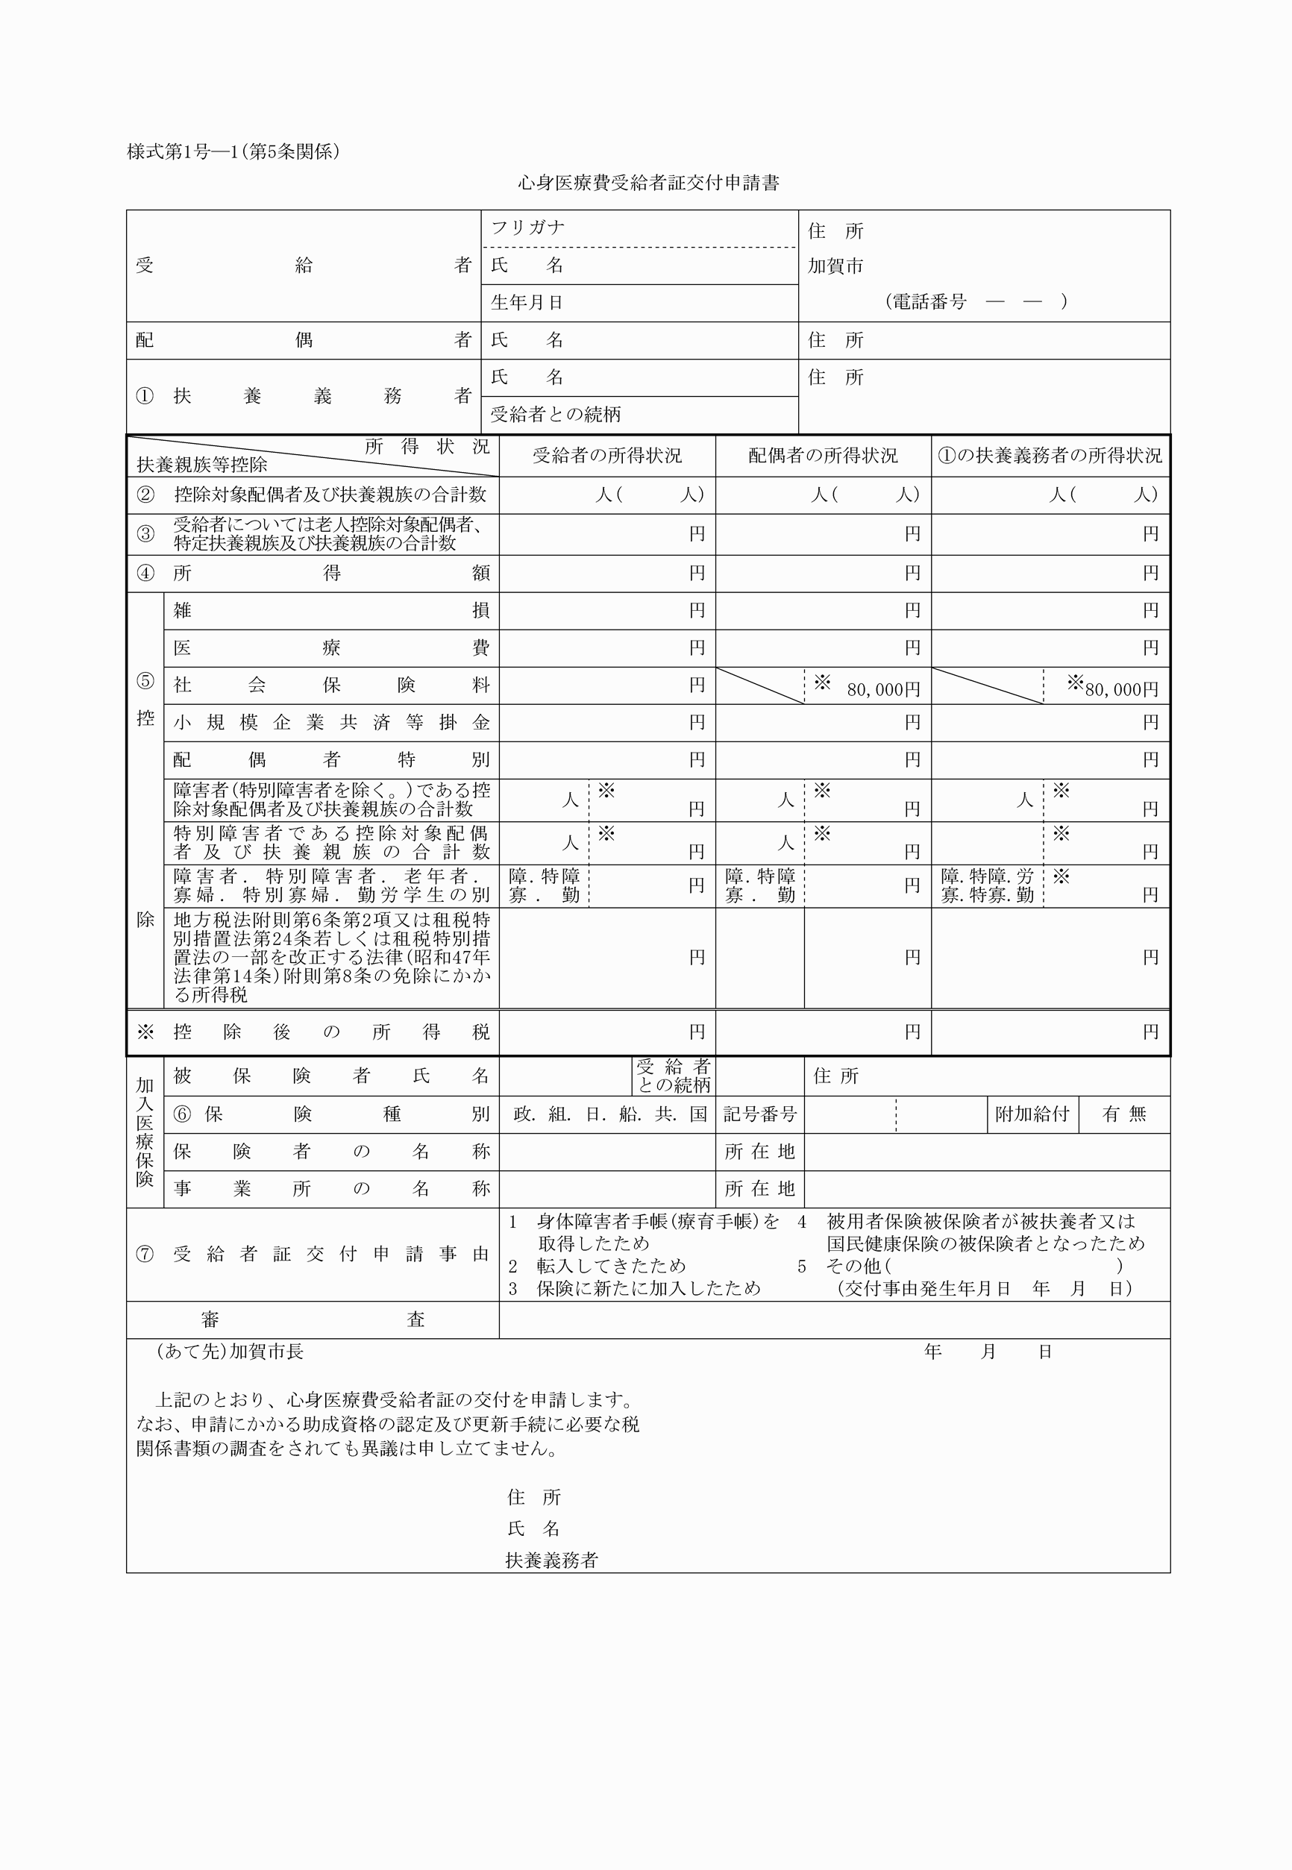
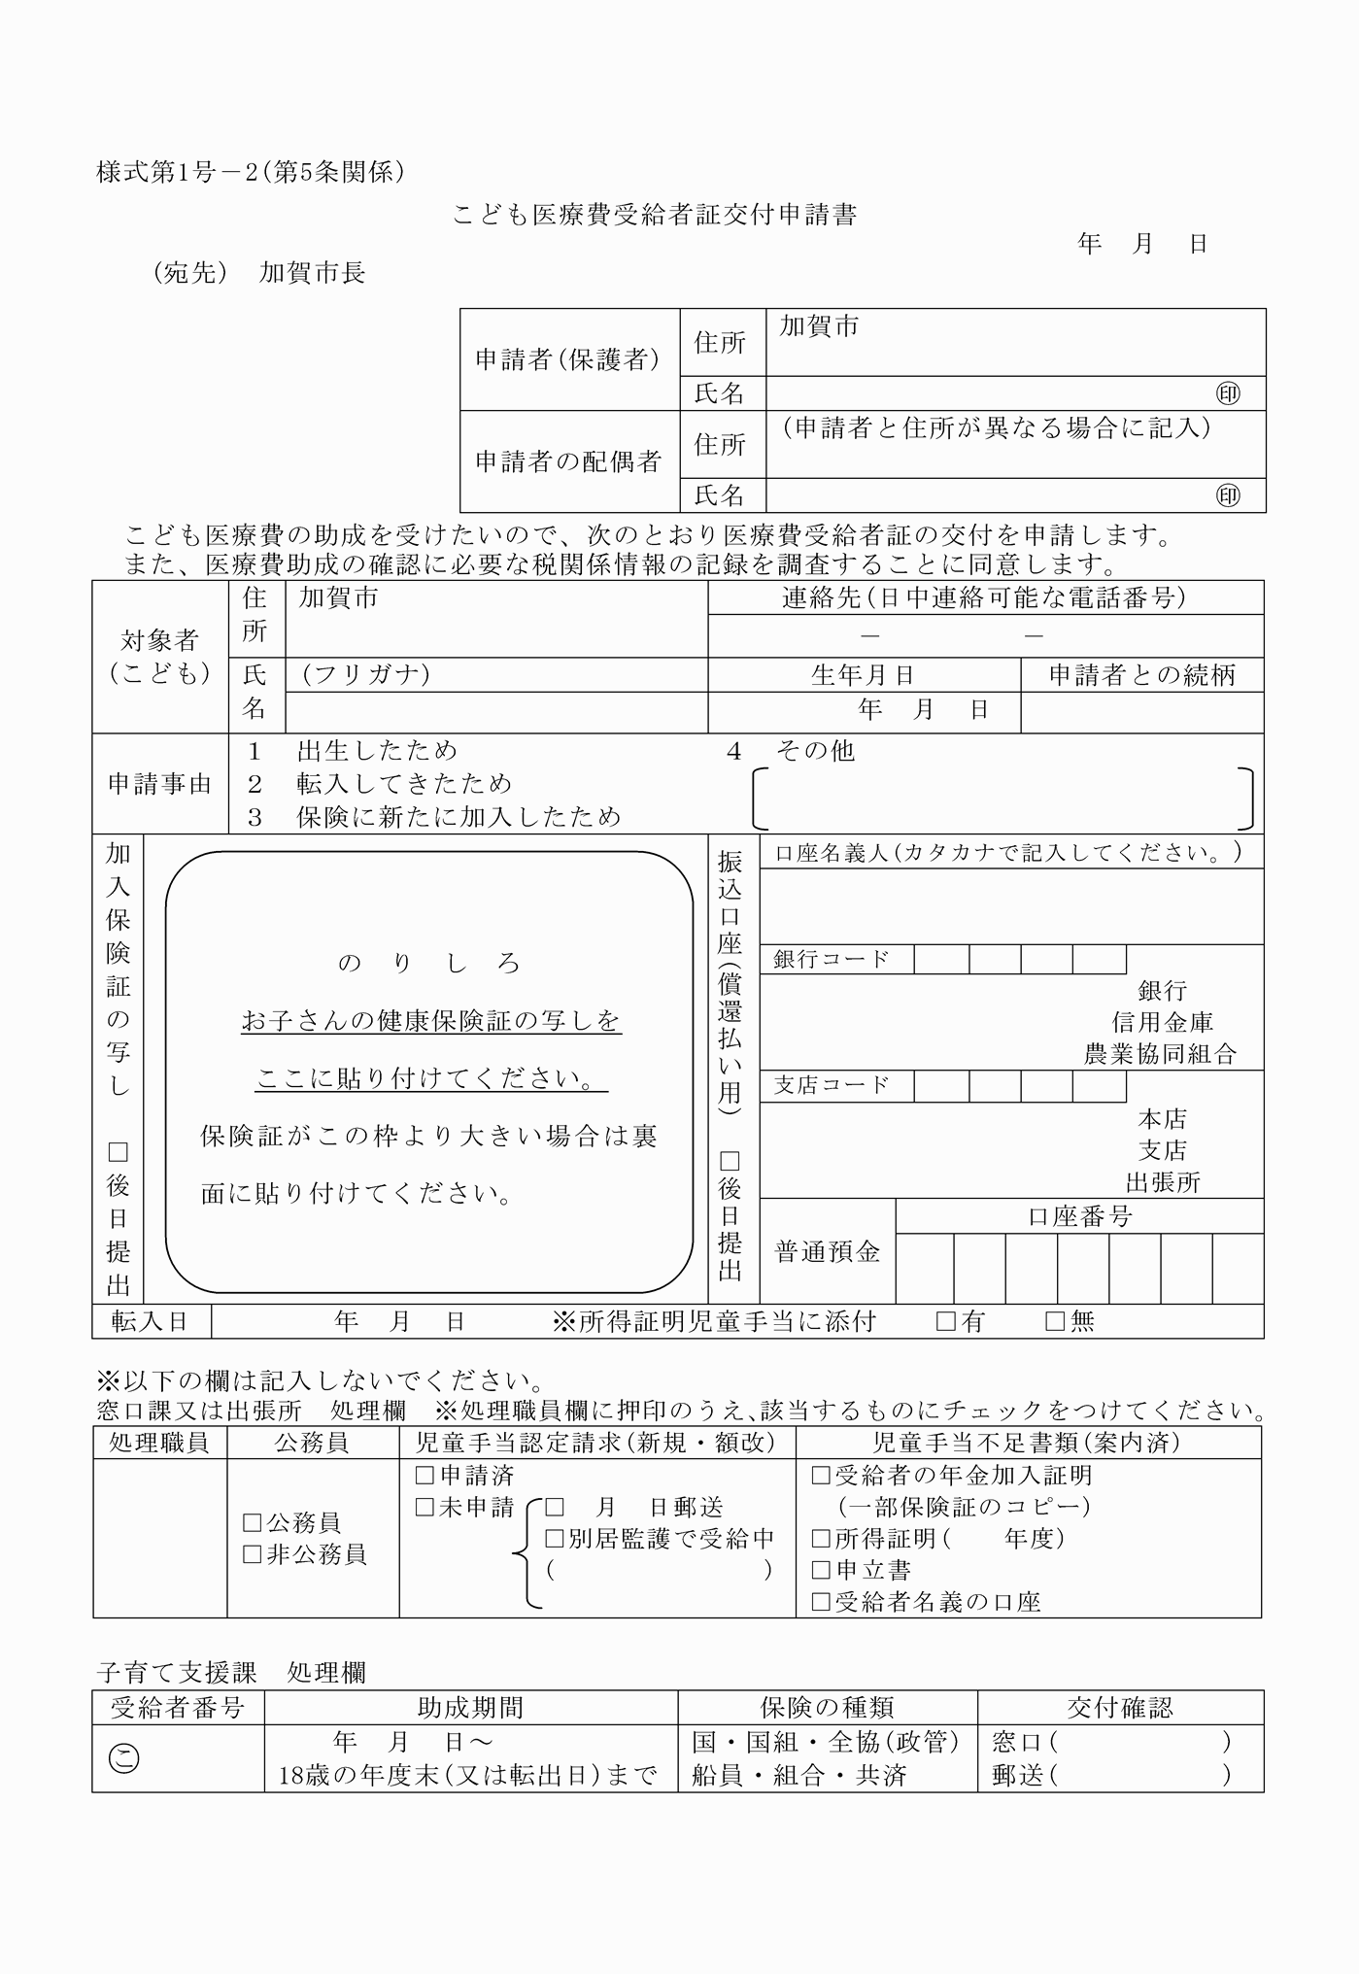
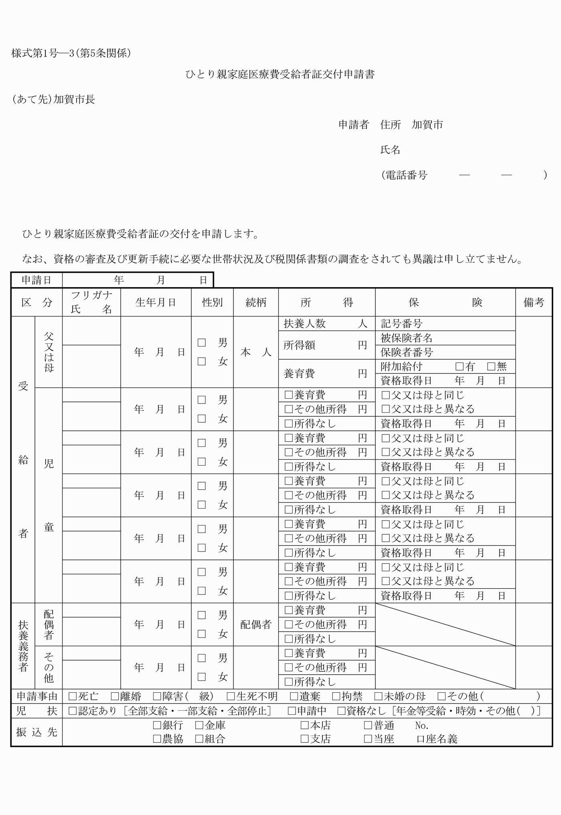
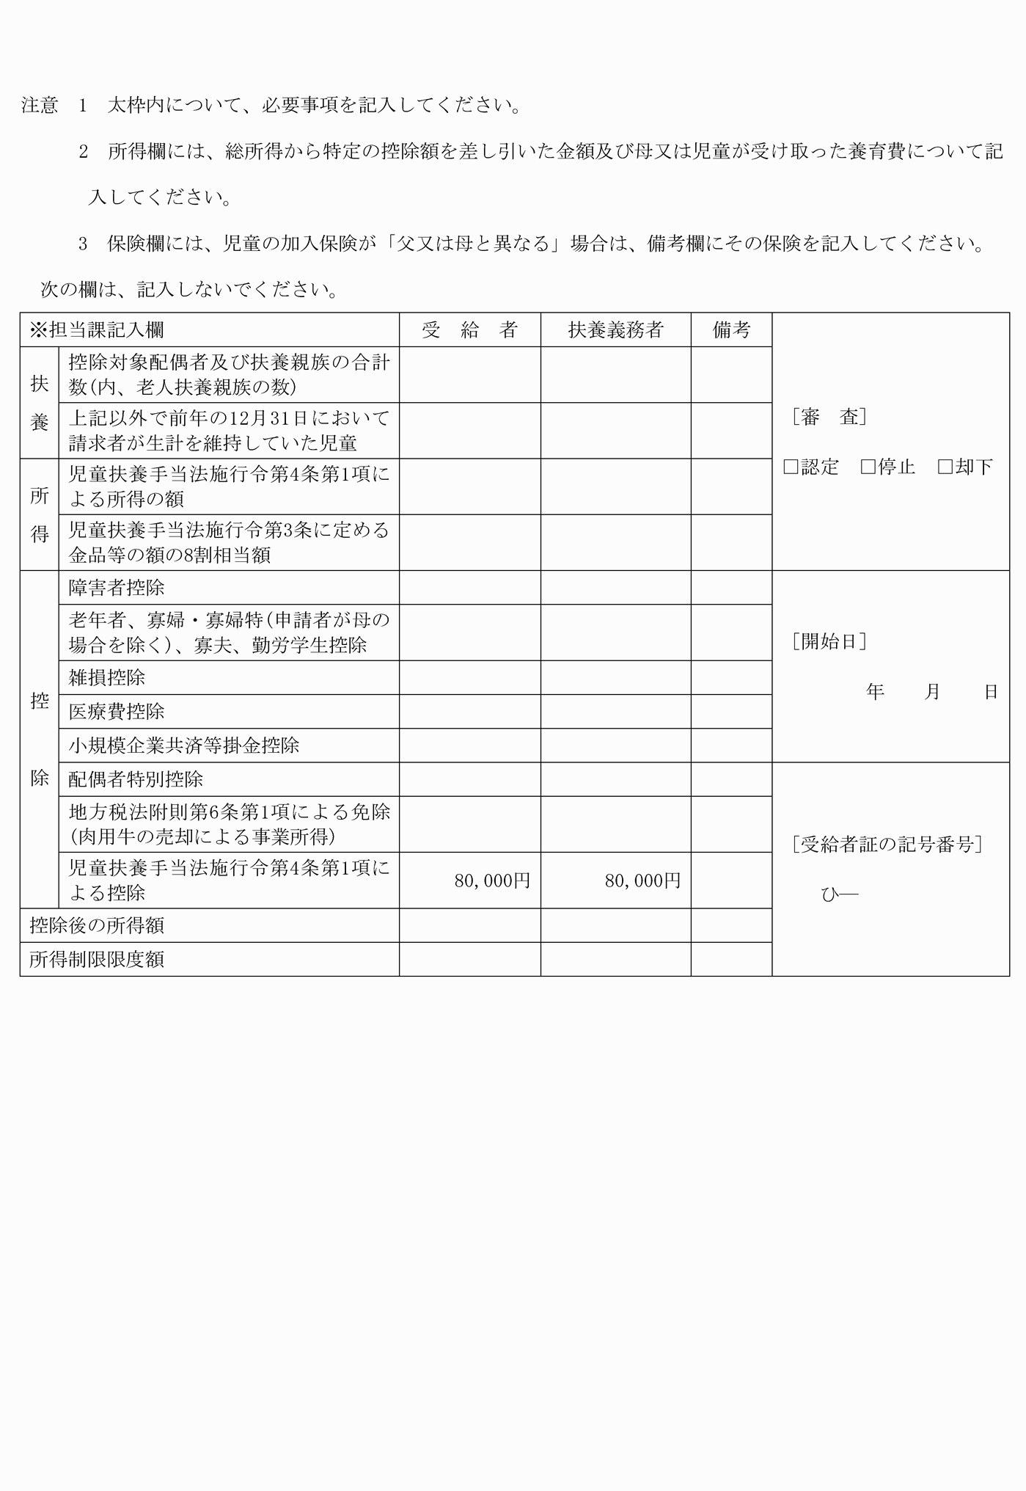
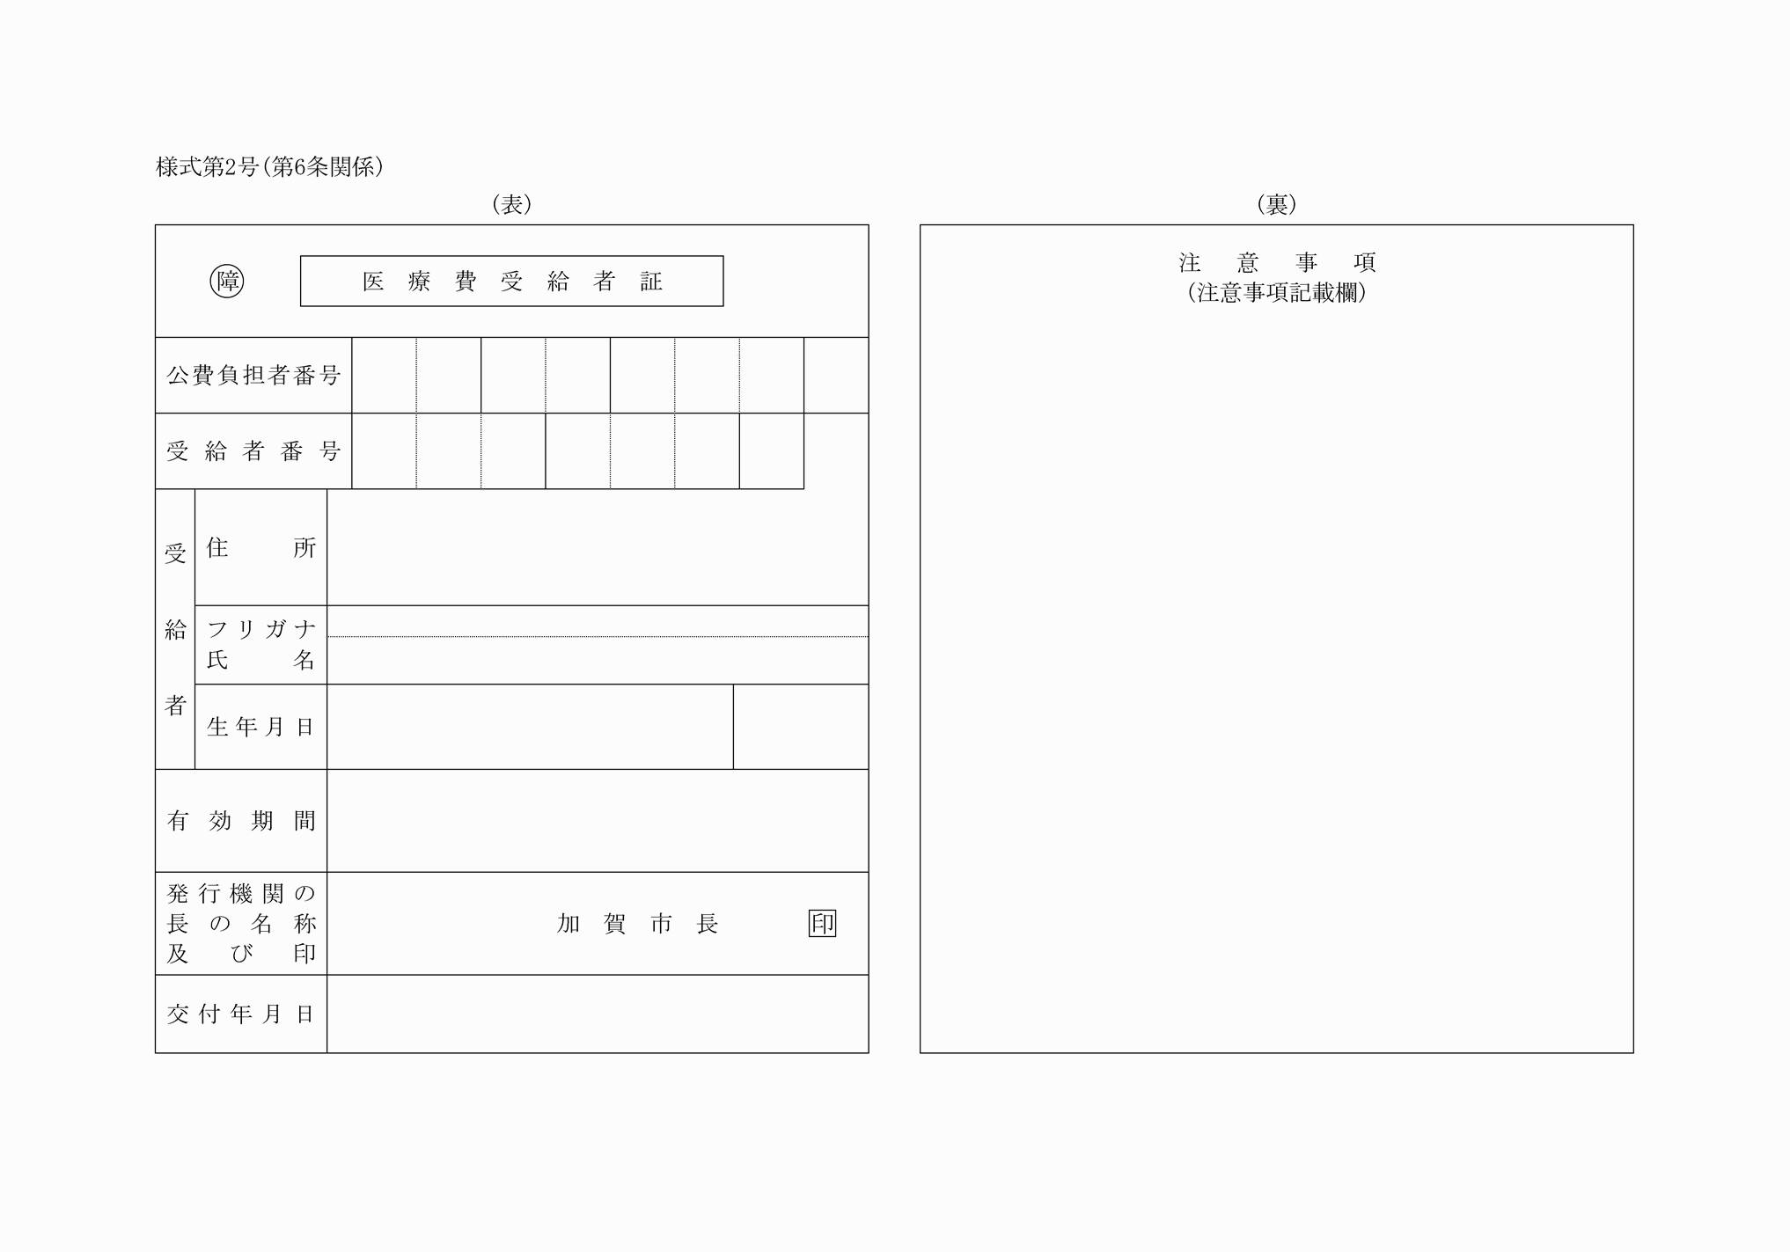
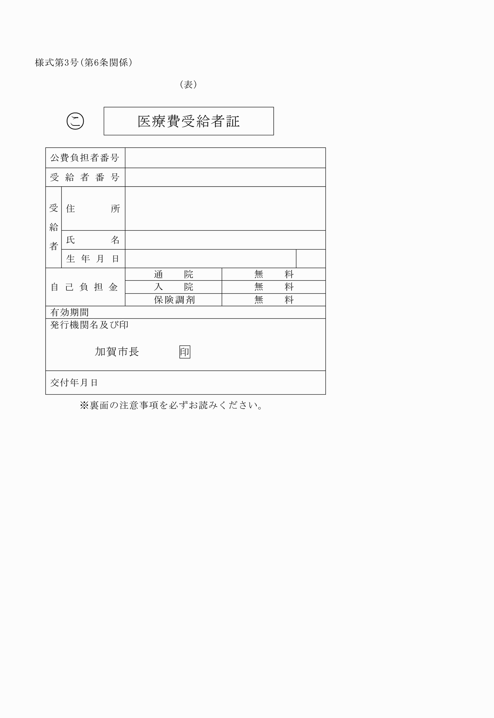

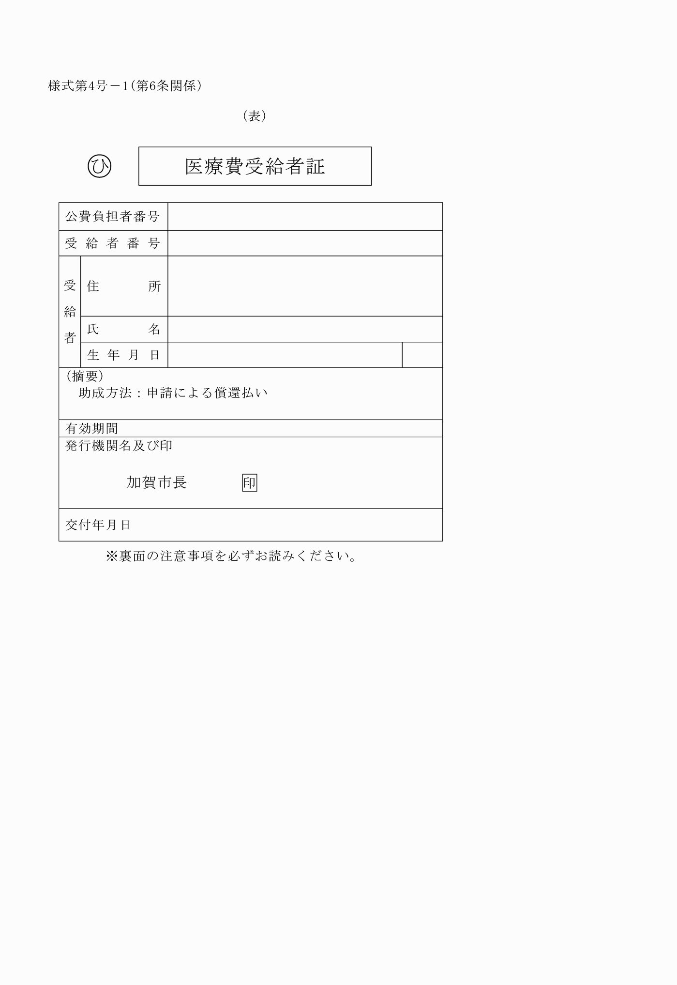

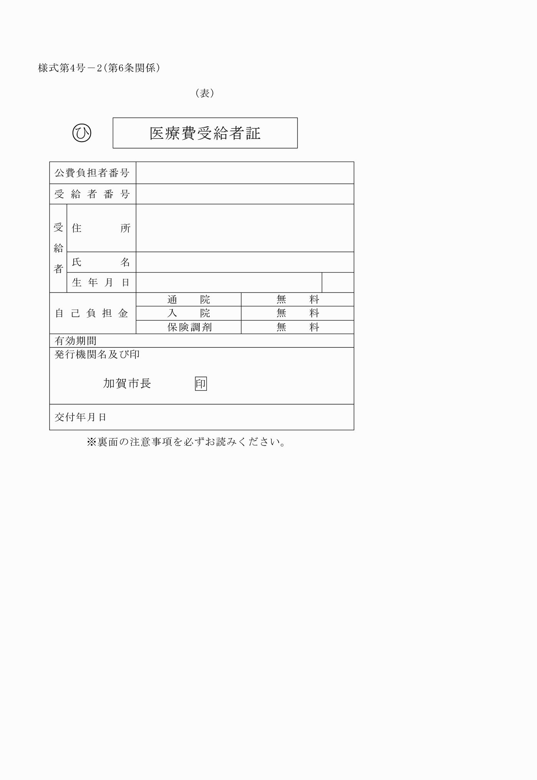
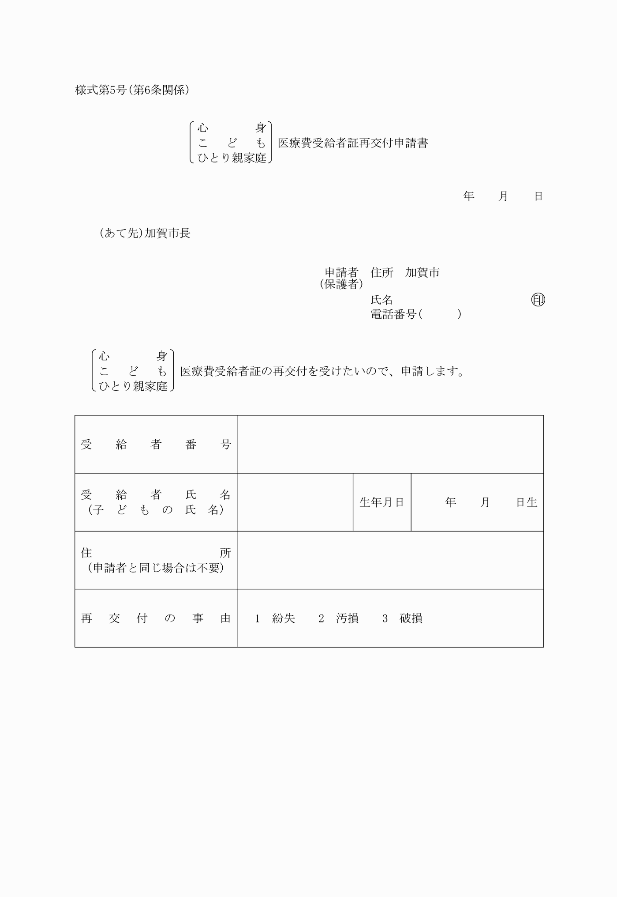
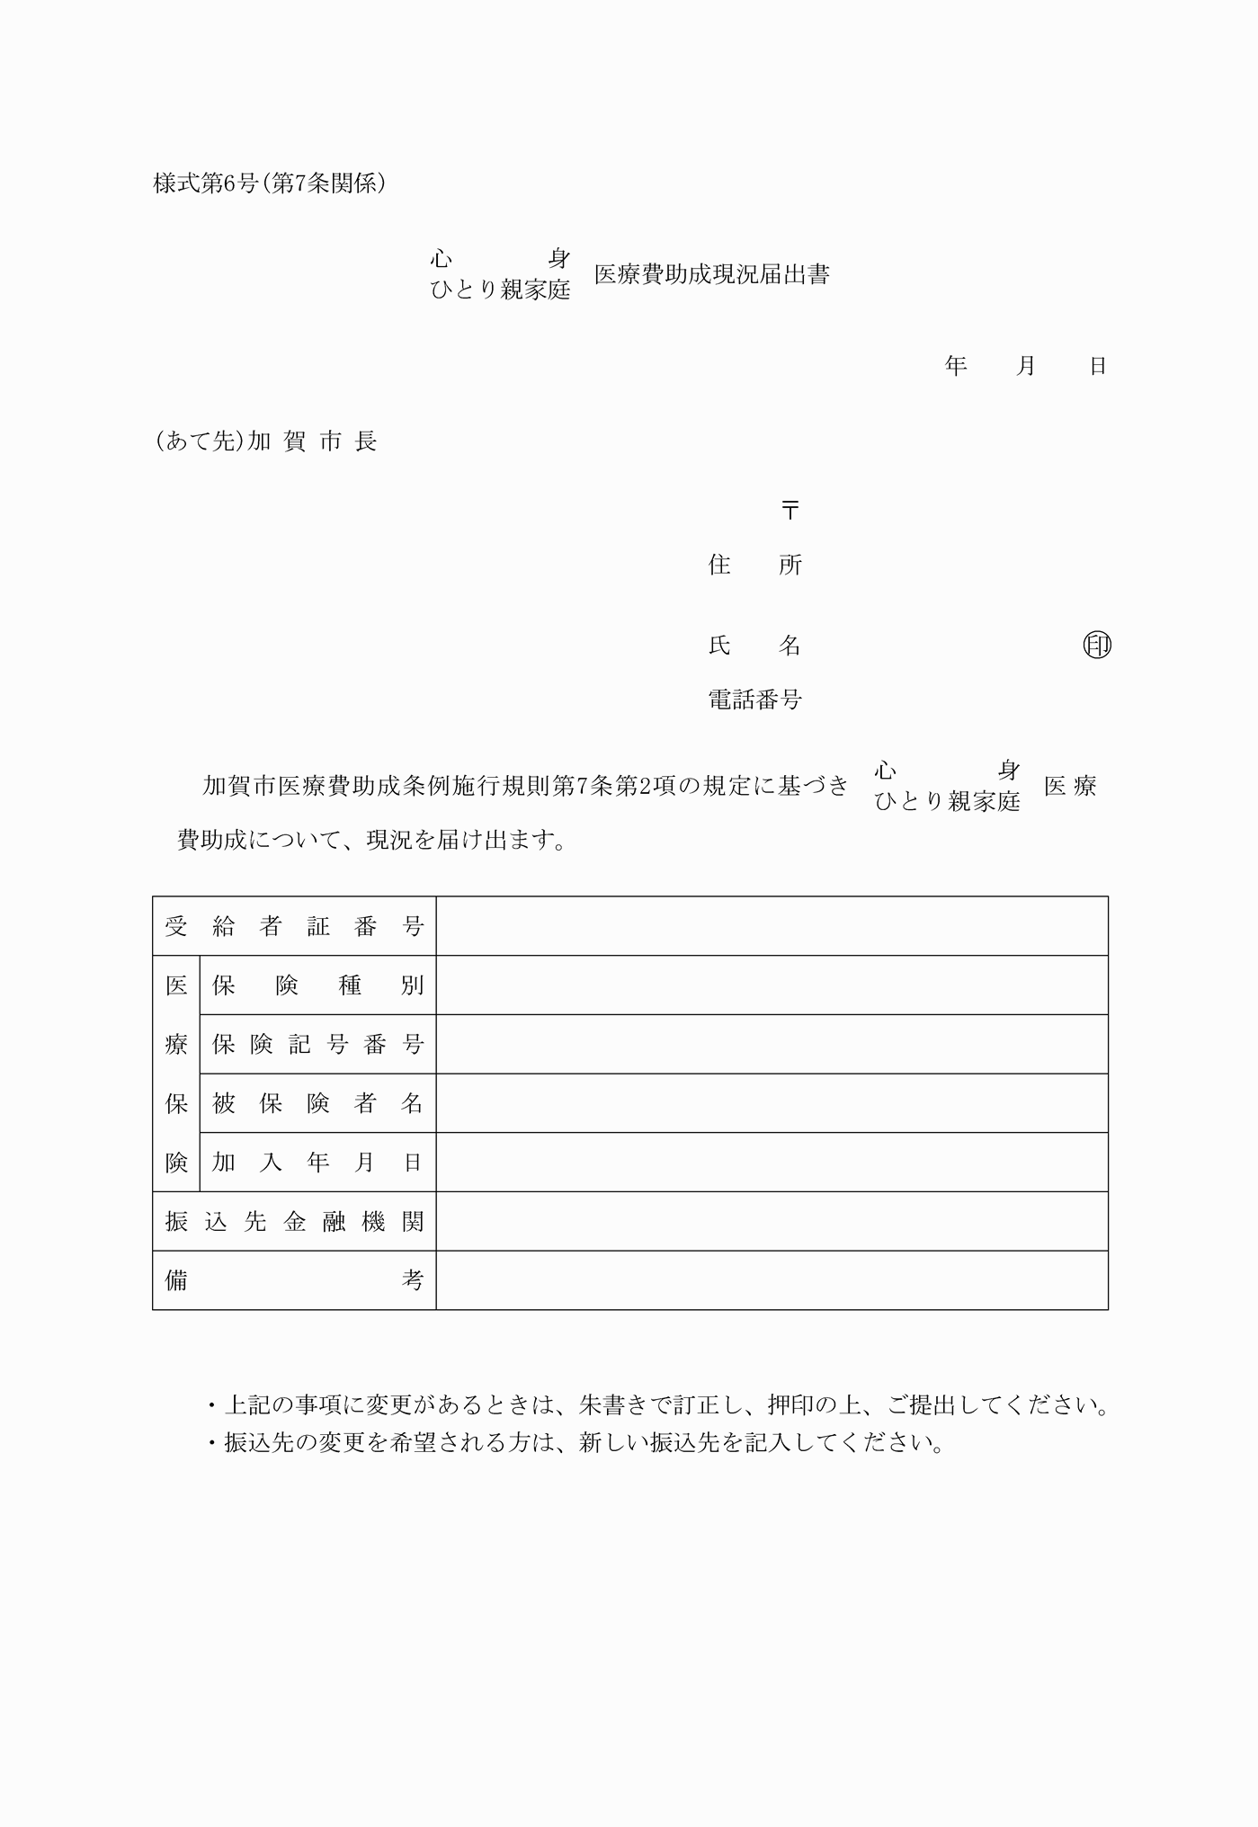
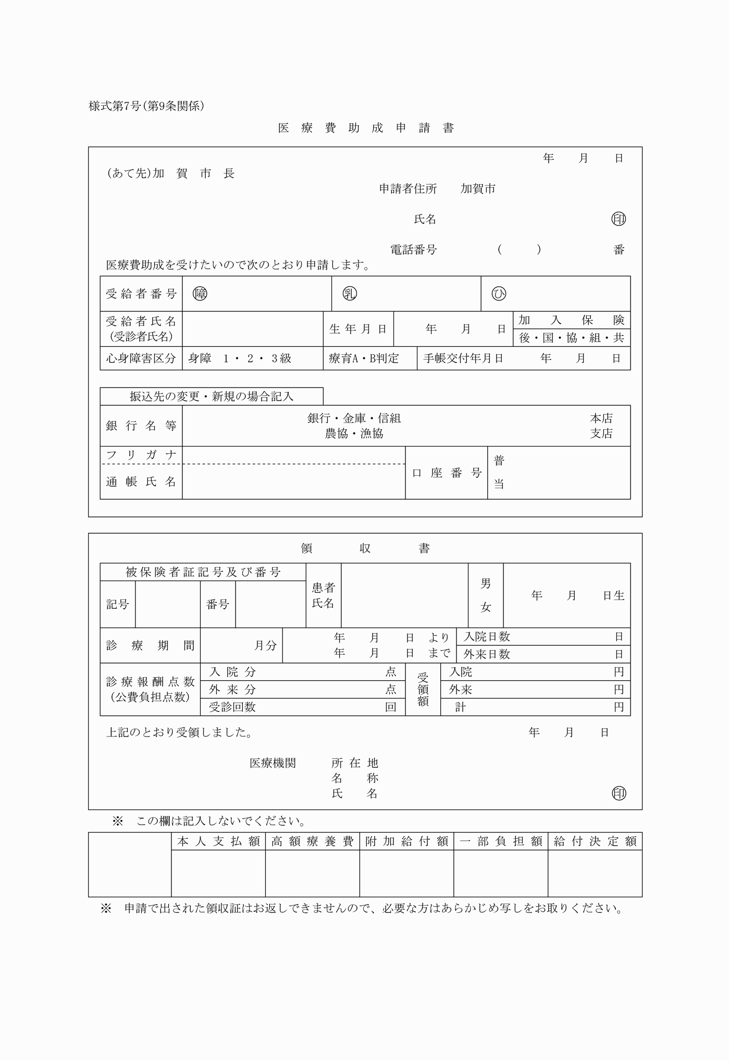
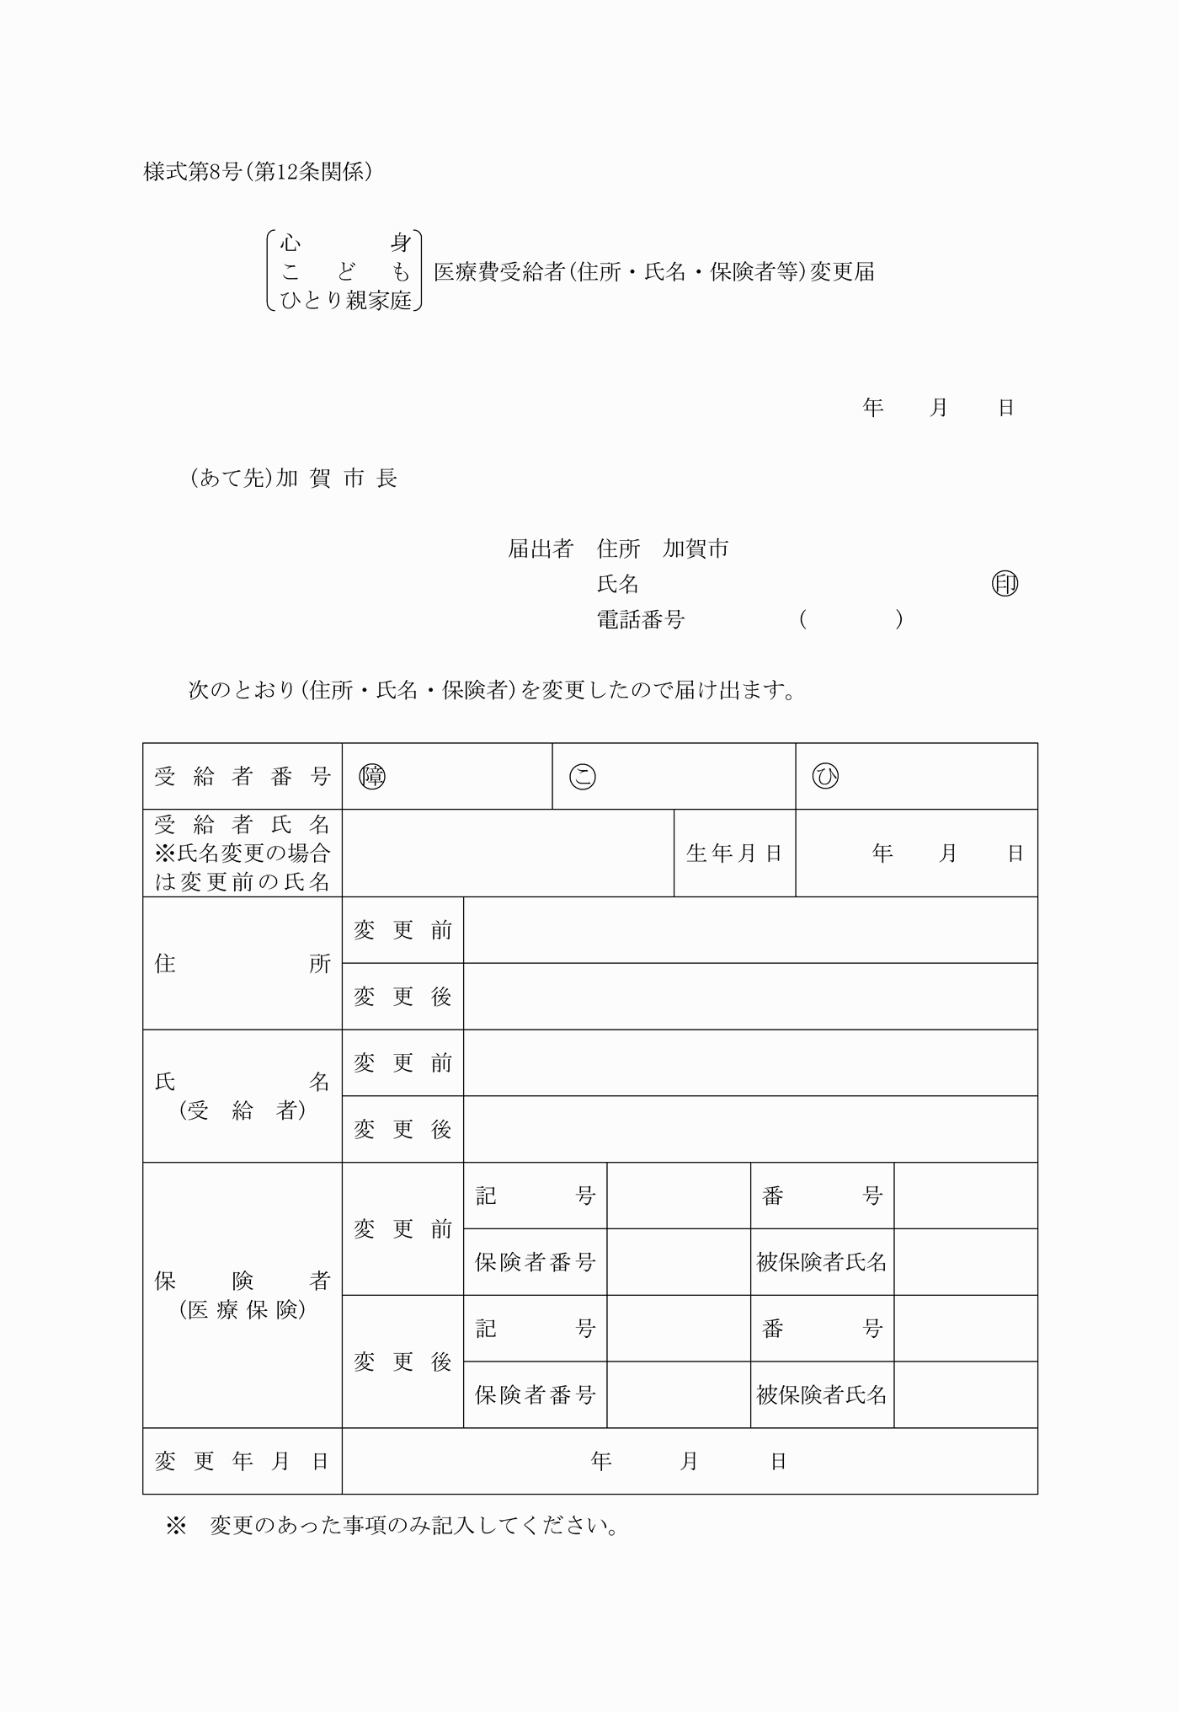
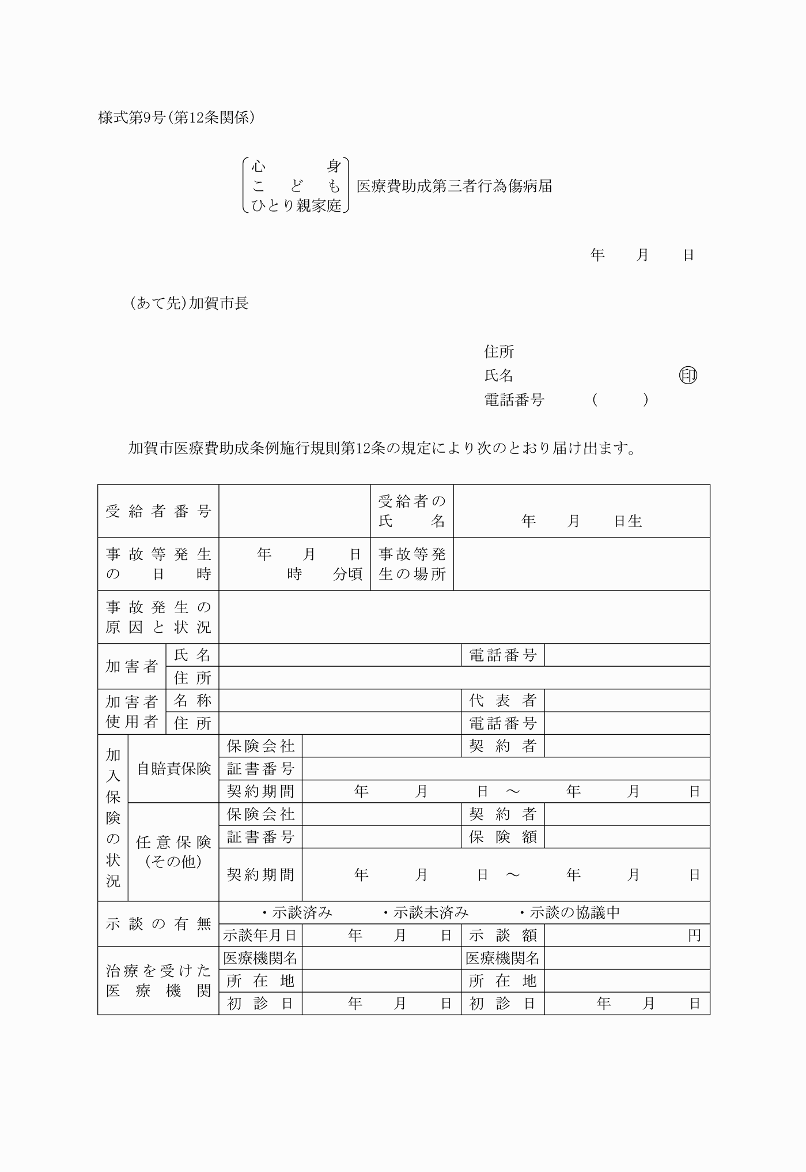
様式第１号―１(第5条関係)
様式第１号―２(第5条関係)
様式第１号―３(第5条関係)
様式第２号(第6条関係)
様式第３号(第6条関係)
様式第４号―１(第6条関係)
様式第４号―２(第6条関係)
様式第５号(第6条関係)
様式第６号(第7条関係)
様式第７号(第9条関係)
様式第８号(第12条関係)
様式第９号(第12条関係)

